Expérimentation 2 – Phase B

Résumé des résultats de l’observation

# Éléments démographiques sur les participants

12 participants (3 groupes de 4)

4 femmes, 8 hommes (au moins 1 femme dans chaque groupe de 4)

Étudiants Bac+3 à Bac+5 (10 élèves en 3A, 1 en 2A, 1 en 1A)

Âge : 22 à 24 ans (9 ont 22 ans, 2 ont 23 ans, 1 a 24 ans)

Tous sont de nationalité française.

# Explications des choix d’actions

Choix les plus significatifs :

* Garder ou défausser une carte :
  + Les joueurs individualistes conservent les cartes agressives (*cartouches, somnifères, conque*…)
  + Les joueurs collectifs ne conservent pas les cartes agressives
  + Tous les joueurs conservent les cartes utiles pour la communauté (*planche, canne à pêche, hache, gourde*).
  + Tous les joueurs défaussent les cartes inutiles
  + Tous les joueurs défaussent les cartes ressources (*bouteille d’eau, sandwich, eau croupie, poisson pourri*) et préfèrent faire une action qui peut leur rapporter plus de ressources
  + Tous les joueurs défaussent les *allumettes* (correspond aussi à 1 seule ressource) et l’*anti-venin* (revient presque à échanger une action contre une autre).
* Dévoiler une carte : ces observations peuvent être influencées par la consigne de ne dévoiler ses ressources que lorsque ça semble pertinent, même si une partie des joueurs semble ne pas avoir bien écouté les consignes
  + Dévoiler une carte agressive alors que ce n’est pas pertinent pour la survie du collectif peut traduire un comportement individualiste / agressif, mais pas toujours (peut aussi être un joueur collectif qui donne simplement l’information).
  + La plupart des joueurs ne dévoilent une carte agressive que si leur propre survie ou la survie du plus grand nombre en dépend (ex : éliminer 1 joueur avant qu’il consomme des ressources en tension, car de toute façon quelqu’un va mourir par vote).
  + La plupart des joueurs cachent leurs cartes agressives et défensives, indépendamment du type de stratégie
  + Les joueurs ne dévoilent leurs ressources que lorsque cela semble nécessaire (manque éventuel de ressources à la fin du tour), ou par mimétisme (quelqu’un d’autre a dévoilé sa carte ressource), ou au dernier tour (plus besoin de garder ces ressources pour la suite)
* Jouer une carte :
  + Cartes agressives : jouées par les joueurs individualistes (ce sont aussi les seuls à les avoir gardées)
  + Cartes collaboratives (ressources / cartes permanentes utiles) : jouées par tous les joueurs
  + Donner une carte permanente : fait 3 fois pour aider la communauté, par des joueurs individualistes ou collaboratifs indépendamment (action pragmatique), parfois influencé par l’insistance des autres joueurs (pour joueur individualiste)
* Élimination d’un joueur :
  + Généralement par nécessité, fait avec une cartouche quand c’est possible (pour économiser des ressources), sinon par vote.
  + Le seul joueur (individualiste) visé par une cartouche a essayé de se défendre (plaque de tôle)
  + Vote : on peut supposer que le choix se fait d’abord par rôle dans le jeu (préserver les joueurs utiles pour la suite), puis par affinité (en-dehors du jeu), puis en fonction du rôle que chacun a eu avant le moment du vote (actions plus ou moins utiles / collaboratives), et enfin au hasard.
* Choix d’action (eau / nourriture / bois) : ces derniers semblent être plus expliqués par les cartes permanentes possédées (*hache*, *canne à pêche*, *gourde*) et par la situation (manque de ressources / état de la météo / avancement des radeaux / approche de la tempête)
* Risque pour le bois : presque tous les joueurs prennent un risque de 2, ce dernier ayant été énoncé comme le risque optimal au cours du tournoi. Seules exceptions lorsque le radeau est presque fini, ou 1 joueur qui a eu « peur » de tomber malade et n’a pris qu’1 risque lors d’un de ses tirages de bois (2 risques pour ses autres tirages).

Communication / autres comportements :

* Mensonges, dissimulation : les joueurs individualistes semblent avoir tendance à mentir sur les cartes conservées lorsque celles-ci sont individualistes (par exemple, après avoir conservé la conque, « je vous jure que ce sera utile pour le collectif », ou tenter de montrer une autre carte à la place de celle qu’il venait de piocher).
* Sabotage : observation d’un comportement de sabotage d’un joueur individualiste après la décision des autres de l’éliminer. Il a fait une action inutile pour le collectif (chercher 1 bois alors qu’il y avait déjà 3 radeaux) et planifiait de transformer la nourriture en eau avec le moulin à légumes pour qu’ils n’aient plus assez à manger à la fin du tour (mais a été tué avant).
* Influence des autres joueurs et de l’ambiance de la partie : d’après les témoignages récoltés auprès des joueurs et les actions observées, certains joueurs qui ne sont pas individualistes purs ou collectifs purs s’adaptent à la manière de jouer des autres et ont tendance à garder plus de cartes agressives / défensives dans une ambiance de jeu individualiste, ou moins dans une ambiance de jeu plus collective.

# Analyse des réponses aux questionnaires

# Éléments à améliorer

1. **Entraînement des joueurs**

Les joueurs ont été entraînés ensemble, au cours d’un tournoi où ils avaient pour consigne de jouer en collectif (points attribués à la fin du jeu par les camarades en fonction de leur collaboration au cours du jeu).

Ainsi, pour beaucoup, ils connaissaient déjà le style de jeu des autres et se sont influencés les uns les autres vers des comportements plus collaboratifs. Nous avons observé peu de comportements individualistes au cours de cette expérience.

Les quelques joueurs plus « individualistes » au cours de cette expérience ont déclaré que les consignes (ne pas montrer ses cartes, objectif de quitter l’île soi-même en priorité dans le groupe) incitaient à jouer plus individualiste que pendant le tournoi, de même que les cartes plus agressives qui étaient en main dès le début du jeu.

1. **Déroulement de l’expérience**

Il aurait été intéressant de demander la main initiale idéale avant la partie d’entraînement & après (voire après le jeu), pour observer l’influence du comportement des autres, par exemple si pendant la partie d’entraînement certains ont joué très individuel, cela aurait pu inciter les autres à vouloir des cartes défensives voire offensives.

1. **Cartes piochées**

Si les cartes piochées par chaque joueur ont été étudiées à l’avance et équilibrées (ils reçoivent tous les mêmes cartes ou des cartes équivalentes au cours du jeu), leur ordre était presque aléatoire et pourrait être amélioré.

Rappel de l’ordre des cartes :

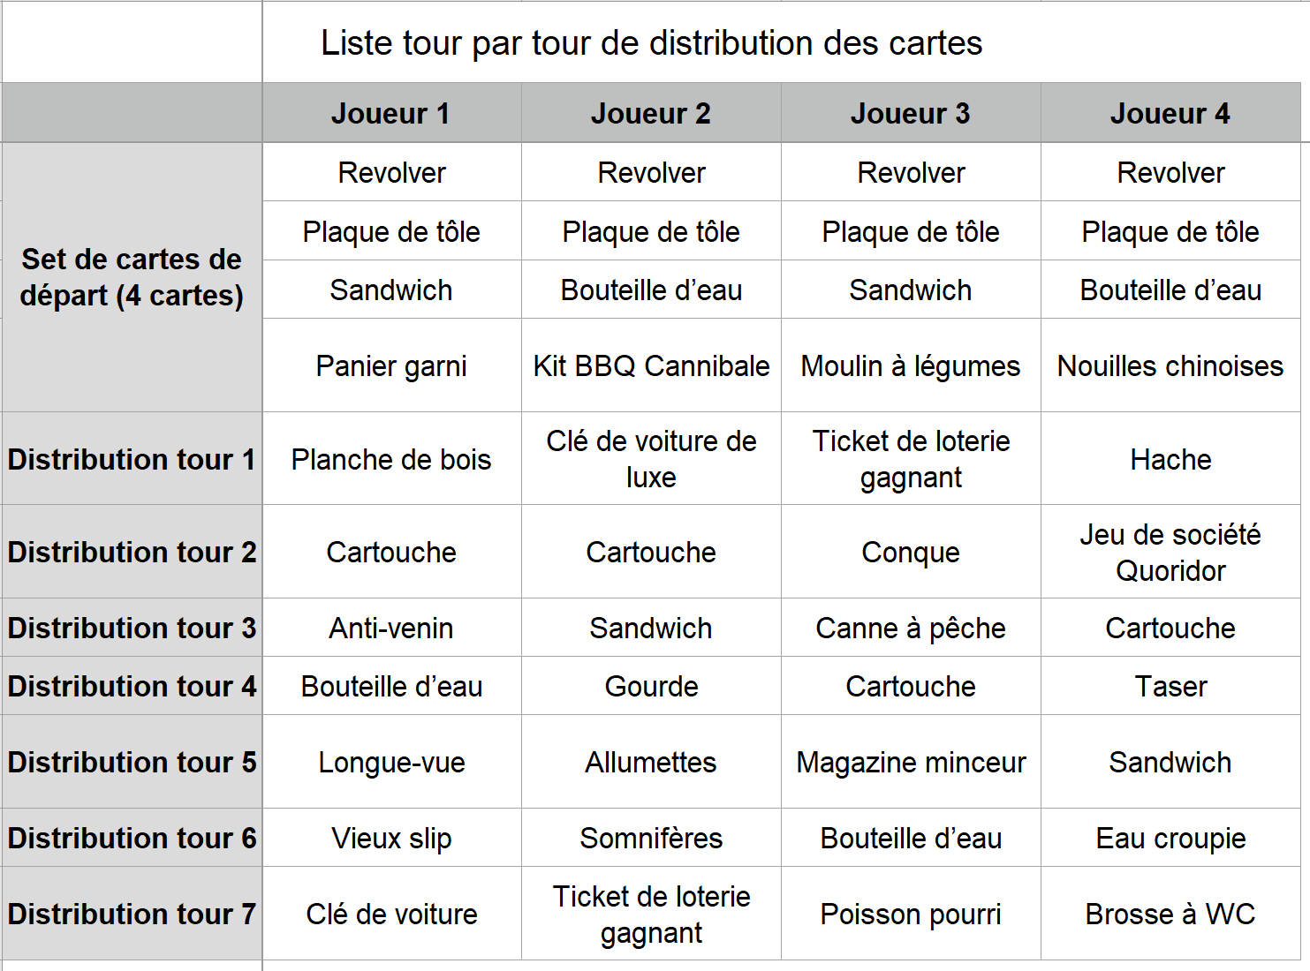

* Les cartes *hache* et *canne à pêche* interviennent trop tôt dans le jeu : ainsi, le rôle d’aller chercher du bois est assigné dès le premier tour de jeu, et cette action est réservée au joueur correspondant. Nous n’avons donc pas pu observer le comportement des joueurs en l’absence de cette assignation. Nous supposons quand-même, suite à nos observations lors de différentes parties, qu’il existe des comportements individualistes d’évitement de l’action « chercher du bois ». Ils pourront être renforcés dans la phase C en insistant sur le fait qu’il est dangereux de tomber malade.
* Seulement 3 cartes permanentes puissantes pour le collectif sont disponibles dans le jeu (*canne à pêche, gourde* et *hache*), nous avons donc fait piocher au 4e joueur l’*anti-venin* comme carte « équivalente ». Or, celui-ci est beaucoup moins puissant, surtout que lorsqu’il est pioché, il correspond presque à « une action contre une autre ». Il peut également être utilisé de manière individualiste, contrairement aux 3 autres cartes. Il aurait fallu remplacer cette carte par le *panier garni* ou éventuellement la *poupée vaudou*, qui sont des cartes plus puissantes et collaboratives.

# Enseignements pour la phase C

Objectif de l’expérience : montrer qu’on arrive à influencer ou démontrer utilisation d’ANTICIPE ? Dans le premier cas, on aura certainement besoin d’un groupe témoin et le recrutement peut être compliqué.

* Anti-venin en main dès le début du jeu pour observer utilisation collaborative ou individualiste (faire tomber malade un autre joueur vers le début)
* Attention aux cartes permanentes (*canne à pêche, gourde* et *hache*), les faire intervenir seulement en milieu/fin de partie car sinon assignent un joueur à une action tout le long (surtout valable pour la *hache* car observer si le joueur prend des risques pour le collectif nous intéresse).
* Éventuellement, donner une carte permanente (*canne à pêche, gourde* ou *hache*) au joueur lorsqu’il n’est pas le dernier du tour à jouer, afin d’observer s’il va accepter de la donner à un autre joueur qui vient après lui afin que cette carte soit utilisée dès ce tour de jeu plutôt que de la garder pour lui.
* On pourrait également tester une configuration où le joueur aurait le choix entre garder une de ces cartes importantes piochée, ou aller chercher des ressources pour sauver 1 personne du groupe (manque 1 ressource d’eau ou de nourriture).
* Ne pas faire piocher le taser à une personne qui a déjà une carte permanente, il n’a généralement pas d’intérêt l’utiliser.
* Il serait plus intéressant que le joueur ait en main une cartouche dès le début de la partie, puis pioche un revolver : les cartouches sont plus banales et les joueurs espèrent les piocher plus tard, tandis que le revolver est vu comme une occasion unique et occasionne un véritable dilemme.
* Nous supposons qu’il existe des comportements individualistes d’évitement de l’action « chercher du bois » 🡪 ils pourront être renforcés dans la phase C en insistant sur le fait qu’il est dangereux de tomber malade (on peut alors être plus ciblé pour une élimination).
* Demander au joueur ce qu’il a pioché lorsqu’il décide de garder sa carte ? Notamment, il peut être susceptible de mentir s’il a conservé une carte individualiste, et révéler une autre carte de son jeu utile au collectif.

Les cartes à piocher qui semblent donner le plus d’indices sur la stratégie du joueur sont :

* Cartouche / revolver
* Somnifères
* Conque

Ajouter dans la pioche :

* Kit BBQ cannibale ?

Autres observations pour la phase C :

* Les joueurs collaboratifs le sont car ils jouent avec d’autres êtres humains. Nous craignons qu’ils soient plus « froids » avec des IA ou joueurs simulés. Pour plus d’authenticité, il semble plus pertinent de faire croire au joueur qu’il joue contre 2 autres joueurs qui sont dans une autre pièce / ailleurs en France, mais communiquent quand-même essentiellement par messages codés pour faciliter le déroulement de l’expérience et l’analyse par la suite. 🡪 donner son prénom au début du jeu pour personnaliser les messages dans le chat + prénoms des 2 autres déjà renseignés ?